Ministerstvo práce a sociálních věcí

Návrh na zvýšení minimální mzdy
od 1. ledna 2018

I. Cíle a východiska pro zvýšení minimální mzdy

Mezi významné priority vlády patří zvýšení výdělkové úrovně všech zaměstnanců. Pracovní příjem zaměstnanců odměňovaných minimální mzdou by měl dosahovat takové úrovně, aby byl dostatečně motivační a zajistil alespoň základní životní potřeby bez nutné závislosti na příjmech v podobě dodatečných sociálních dávek chránících před hmotnou nouzí.
K naplnění uvedeného cíle se vláda zavázala v Programovém prohlášení, ve kterém je uvedeno, že „vláda zvýší minimální mzdu po projednání se sociálními partnery tak, aby zajišťovala důstojný život zaměstnanců nezávislý na sociálních dávkách. Její úroveň bude dostatečně motivační a měla by se postupně s ohledem na ekonomické a sociální souvislosti přiblížit 40 % průměrné mzdy.“

V roce 2006 činil podíl minimální a průměrné mzdy 39,7 %. Po stagnaci minimální mzdy v letech 2007 až 2012 došlo k poklesu tohoto podílu o 7,8 procentního bodu na 31,9 %. S postupným zvyšováním minimální mzdy v letech 2013, 2015 a 2016 tento podíl narůstal a v loňském roce dosáhl úrovně 35,9 %. Podle současné prognózy vývoje průměrné mzdy by mohlo dojít k jeho zvýšení na 38,2 % v roce 2017. Podrobný přehled o vývoji minimální a průměrné mzdy a jejich podílu od roku 2000 je uveden v příloze č. 1 a následujícím grafu.

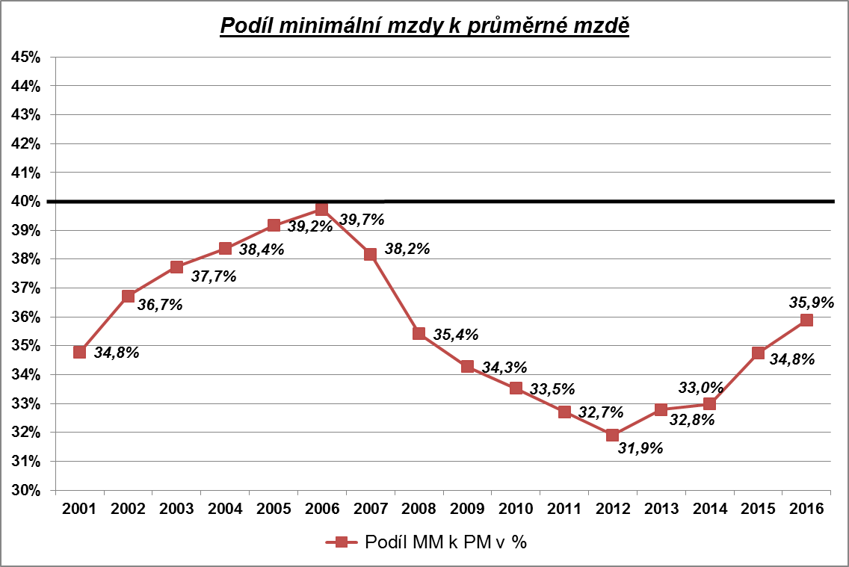
Zdroj: MPSV, ČSÚ, vlastní propočty
Vývoj úrovně minimální mzdy se projevil i v podílu minimální mzdy a průměrné mzdy v průmyslu, stavebnictví a službách, který sleduje a od roku 2008 publikuje (s určitým časovým zpožděním) v mezinárodním srovnání za vybrané země Eurostat. Podle posledních dostupných údajů za rok 2015 patřil tento podíl v ČR k nejnižším a činil 34,6 %. Nižší podíl o 0,5 procentního bodu byl zaznamenán pouze ve Španělsku (34,1 %). Čtyřicetiprocentního podílu nebylo dosaženo ještě v Estonsku (37,4 %), Slovensku (37,9 %) a Chorvatsku (38,6 %). Naopak nejvyšší podíl byl zaznamenán ve Slovinsku (51,2 %), Lucembursku (47,0 %) a Litvě (46,6 %) - podrobný přehled viz přílohu č. 2.

Dalším záměrem intenzivnějšího zvyšování minimální mzdy, resp. výdělků všeobecně je přiblížení mzdové úrovně v České republice ke mzdám, kterými jsou zaměstnanci odměňováni ve vyspělejších evropských zemích. A to i s ohledem na evropské standardy, které jsou zakotveny v Evropské sociální chartě. V současné době jsou průměrné roční mzdy v paritě kupní síly v České republice nižší než v sousedním Slovensku nebo Polsku, což neodpovídá možnostem a výsledkům české ekonomiky. Podle databáze Organizace pro hospodářskou spolupráci a rozvoj (OECD) činila v roce 2015 (poslední publikovaná data) výše roční průměrné mzdy v ČR 21 689 US dolarů (ve stálých cenách roku 2015), což byla jedna z nejnižších úrovní v rámci sledovaných zemí. Nižší průměrná mzda byla zaznamenána z evropských zemí pouze v Estonsku, Lotyšsku a Maďarsku. Více než dvojnásobnou úroveň výdělků mají podle zveřejněné statistiky zaměstnanci v Německu, Rakousku, Belgii nebo Nizozemsku. Podrobný přehled o vývoji takto přepočítaných ročních průměrných mezd od roku 2008 viz přílohu č. 3.

Úroveň výdělků je do značné míry ovlivněna výší minimální mzdy. Zákonem je minimální mzda stanovena ve 22 z 28 států Evropské unie. K 1. lednu 2017 převyšuje její úroveň podle Eurostatu hranici 1 300 euro v sedmi zemích, jedná se o Lucembursko, Irsko, Nizozemsko, Belgii, Německo, Francii a Velkou Británii. Minimální mzdu mezi 600 až 1 300 euro pobírají zaměstnanci Španělska, Slovinska, Malty, Řecka a Portugalska. V ostatních deseti zemích EU se její výše pohybuje v rozmezí 235 euro (Bulharsko) až 470 euro (Estonsko). V České republice činí minimální mzda podle databáze Eurostatu 407 euro, což je pátá nejnižší úroveň ze sledovaných zemí. Stejné postavení má Česká republika v mezinárodním srovnání i po zohlednění cenových hladin v jednotlivých zemích, tj. v podobě standardu kupní síly (PPS). Nepříznivě pro Českou republiku vyznívá rovněž mezinárodní srovnání s ostatními státy v rámci tzv. Visegrádské skupiny, ze kterého vyplývá, že je v České republice nejnižší minimální mzda. Výše minimální mzdy ve standardu kupní síly činí v Polsku 881 PPS, Maďarsku 723 PPS, Slovensku 658 PPS a v České republice 644 PPS. Nižší minimální mzdu mají už jenom Litva 625 PPS, Lotyšsko 553 PPS, Rumunsko 551 PPS a Bulharsko 501 PPS. Aktuální přehled o úrovni minimální mzdy ve standardu kupní síly k 1. lednu 2017 viz graf na další straně. Podrobný přehled o výši minimálních mezd ve vybraných zemích EU v eurech a standardu kupní síly (PPS) od roku 2008 je uveden v příloze č. 4 a příloze č. 5.

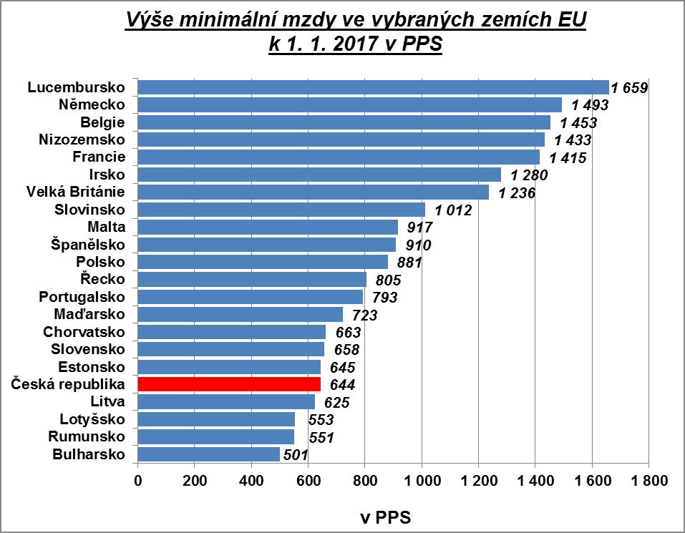
Zdroj: Eurostat
K naplnění výše uvedeného cíle z Programového prohlášení vlády jsou vytvořeny vhodné podmínky v podobě příznivého vývoje ekonomiky a s ní související situací na trhu práce. Vývoj základních makroekonomických ukazatelů, které charakterizují vývoj českého hospodářství, tj. hrubý domácí produkt (HDP), zaměstnanost, nezaměstnanost, inflace, je od roku 2014 pozitivní. V roce 2016 byl zaznamenán růst HDP, růst zaměstnanosti, pokles nezaměstnanosti a stále ještě přetrvávající nízká míra inflace. Rovněž i prognóza uvedených makroekonomických ukazatelů pro roky 2017 a 2018 je příznivá. Přehled o vývoji a prognóze makroekonomických veličin viz následující tabulka:
Rok | 2014 | 2015 | 2016 | 2017* | 2018*
HDP v s. c.  - meziroční index (v %) | 102,7 | 104,5 | 102,4 | 102,6 | 102,5
Zaměstnaní v NH  (v tis. osob) | 4 974,3 | 5 041,9 | 5 138,6 | 5 160,0 | 5 175,0
- meziroční nárůst  (v tis. osob) | +37,2 | +67,6 | +96,7 | +21,4 | +15,0
- meziroční index (v %) | 100,8 | 101,4 | 101,9 | 100,4 | 100,3
Podíl nezaměstnaných osob - PNO (v %) | 7,7 | 6,6 | 5,6 | 4,7 | 4,6
- meziroční růst/pokles PNO  (v procentních bodech) | 0,0 | -1,1 | -1,0 | -0,9 | -0,1
Průměrná roční míra cenové inflace  - meziroční index (v %) | 100,4 | 100,3 | 100,7 | 102,3 | 102,0
Zdroj: ČSÚ, MPSV; * odhad MPSV
Rok 2016 byl pro ekonomiku České republiky rokem úspěšným, přestože ekonomika rostla pomaleji než v předcházejícím roce. Hrubý domácí produkt se meziročně zvýšil o 2,4 %. Klíčovým faktorem hospodářského růstu byla sílící poptávka českých domácností.
Trh práce těžil z příznivého vývoje ekonomiky, který se promítl do růstu zaměstnanosti a poklesu nezaměstnanosti. Průměrný počet zaměstnaných ve všech sférách národního hospodářství v roce 2016 dosáhl podle výsledků Výběrového šetření pracovních sil ČSÚ 5 138,6 tis. osob. Jejich počet meziročně vzrostl absolutně o 96,7 tis., v relativním vyjádření o 1,9 %. Podíl nezaměstnaných osob na obyvatelstvu (počet dosažitelných uchazečů o zaměstnání ve věku 15-64 let k obyvatelstvu stejného věku) v roce 2016 poklesl meziročně o 1,0 procentního bodu na 5,6 %. V současné době jsou k dispozici údaje o podílu nezaměstnaných osob za leden (5,3 %), únor (5,1 %) a březen (4,8 %) letošního roku. Tento podíl zaznamenal stálý meziměsíční i meziroční pokles.
Průměrná meziroční míra cenové inflace byla v roce 2016 o 0,4 procentního bodu vyšší než v roce 2015 a činila 0,7 %.
Podrobný přehled o vývoji hlavních makroekonomických veličin (HDP, zaměstnanosti, podílu nezaměstnaných osob, míry inflace, průměrné mzdy) v ČR od roku 2008 je uveden v příloze č. 6.

Průměrná hrubá měsíční nominální mzda na přepočtené počty zaměstnanců v národním hospodářství dosáhla v roce 2016 výše 27 589 Kč, což představovalo meziroční nominální nárůst o 4,2 %. Na zvyšující se nominální dynamiku růstu průměrné mzdy působila vysoká poptávka po pracovní síle, zejména její nedostatek v řadě průmyslových oborů a profesí, a zostřená mzdová konkurence mezi zaměstnavateli. Pro letošní i příští rok počítá prognóza MPSV s nárůstem průměrné mzdy v národním hospodářství o cca 4,5 %. Výše průměrné měsíční nominální mzdy (na přepočtené počty zaměstnanců v NH), její meziroční nárůst a prognóza jejího vývoje pro roky 2017 a 2018 je uvedena v následující tabulce:
Rok | 2015 | 2016 | 2017* | 2018*
Průměrná měsíční nominální mzda v NH (v Kč/měsíc) | 26 467 | 27 589 | 28 830 | 30 130
- index nominální mzdy (v %) | 102,7 | 104,2 | 104,5 | 104,5
- index reálné mzdy (v %) | 102,4 | 103,5 | 102,2 | 102,5
Zdroj: ČSÚ; * odhad MPSV

II. Návrh MPSV na zvýšení minimální mzdy od 1. ledna 2018

Vzhledem k cíli deklarovanému v Programovém prohlášení vlády a k příznivému současnému i předpokládanému budoucímu vývoji české ekonomiky, který se pozitivně projevuje růstem hrubého domácího produktu, nárůstem zaměstnanosti, poklesem nezaměstnanosti, snaze posílit motivaci k práci a zvýšit výdělkovou úroveň zaměstnanců, se navrhuje zvýšení minimální mzdy od 1. ledna 2018 o 1 200 Kč na 12 200 Kč za měsíc.

Navrhovaný nárůst minimální mzdy o cca 11 % by měl vzhledem k předpokládanému nárůstu průměrné mzdy zabezpečit dosažení 40,5 % podílu minimální mzdy k průměrné mzdě.

Další významné posílení kupní síly zaměstnanců by se mohlo ještě více pozitivně projevit ve výdajích na konečnou spotřebu domácností, a to prostřednictvím zvýšené poptávky po výrobcích a službách jednotlivých firem a podniků a jejich odbytu. Nárůst minimální mzdy přispěje jak k pokrytí vyššího podílu životních nákladů na zabezpečení základních životních potřeb z vlastních pracovních příjmů zaměstnanců, tak i ke zvýšení motivace k zaměstnání.

Čistá minimální mzda jednotlivce by měla dosáhnout úrovně 10 477 Kč. I přes navrhované zvýšení minimální mzdy bude však úroveň čisté minimální mzdy pod hranicí příjmové chudoby domácnosti jednotlivce. Ta podle posledních publikovaných údajů v roce 2016 činila 10 691 Kč. Vývoj míry ohrožení příjmovou chudobou v ČR v letech 2008 až 2016 je uveden v příloze č. 7.

V případě nárůstu minimální mzdy o 1 200 Kč za měsíc by mzdové náklady na jednoho zaměstnance odměňovaného touto mzdou (včetně odvodů pojistného na sociální a zdravotní pojištění) vzrostly o 19 296 Kč za rok. Podle kvalifikovaného odhadu z dostupných údajů lze předpokládat zvýšení ročních mzdových nákladů zaměstnavatelů celkem o cca 3,4 mld. Kč.
Předpokládaný nárůst příjmů sociálního pojištění (od zaměstnavatelů i zaměstnanců) by mohl činit cca 800 mil. Kč za rok. Příjmy ze zdravotního pojištění (od zaměstnavatelů i zaměstnanců) by se mohly zvýšit o cca 340 mil. Kč za rok.

Pro zaměstnavatele by navrhované zvýšení minimální mzdy nemělo představovat riziko spojené s neúměrným zvýšením jejich nákladů, které by bylo spojené s propouštěním a nárůstem nezaměstnanosti. V současné době zvýšené poptávky po pracovní síle i na pozice, které nevyžadují vyšší požadavky na vzdělání nebo pracovní zkušenosti, musejí zaměstnavatelé reagovat i v oblasti odměňování, aby získali nové zaměstnance.
V souvislosti s úpravou minimální mzdy nebyl v ČR nikdy v minulosti zaznamenán přímý vliv na růst nezaměstnanosti. Bezprostředně po zvýšení minimální mzdy docházelo jen k mírnému nárůstu podílu zaměstnanců odměňovaných na úrovni minimální mzdy, který postupem času opět poklesl.

Počet zaměstnanců odměňovaných minimální mzdou se týká jen jejich velmi malého počtu. Podle posledních dostupných údajů za rok 2016 z Informačního systému o průměrném výdělku vyplývá, že na úrovni minimální mzdy je odměňováno cca 3,6 % zaměstnanců, tj. 132 tis.

Přílohy:
- Vývoj minimální a průměrné mzdy a jejich vzájemný podíl v ČR
- Podíl minimální mzdy a průměrné mzdy v průmyslu, stavebnictví a službách ve vybraných zemích EU
- Roční průměrné mzdy v zemích OECD
- Vývoj minimální mzdy ve vybraných zemích EU v eurech
- Vývoj minimální mzdy ve vybraných zemích EU v PPS
- Vývoj vybraných makroekonomických veličin v ČR
- Vývoj míry ohrožení příjmovou chudobou v ČR

V Praze dne 3. května 2017

